|  |
| --- |
| نمونه سوالات نیم سال دوم 95-96 سوالات فرد  نمونه سوالات نیم سال اول 96-97 سوالات زوج |
|  |

|  |
| --- |
| **سید علیرضا کیانژاد**  **.** |



1. کدام گزینه مرتبه رشد را به درستی نشان می دهد؟

$$\begin{matrix}5n^{2}<\frac{1}{2}n^{3}<2^{n}<100n<2\log_{2}^{n} .2 & 2^{n}<\frac{1}{2}n^{3}<5n^{2}<100n<2\log_{2}^{n}⋅1 \\ 2^{n}>\frac{1}{2}n^{3}>100n>2\log_{2}^{n}>5n^{2} .4 & 2^{n}>\frac{1}{2}n^{3}>5n^{2}>100n>2\log_{2 }^{n}.3\end{matrix}$$

**جواب :**

* (ج)

ترتیب مرتبه زمانی ازگوچکتر به بزرگتر:( aعدد ثابت است)

$$\begin{matrix}0(1)<0(\sqrt{log⁡n}) & <0(\log_{2}⁡n)<0(n)<0(nlog⁡n)<0(n^{2})<0(n^{3})<0(n^{a}) \\ & <0({(\frac{3}{2})}^{n})<0(2^{n})<0(a^{n})<0(n!)<0(n^{n})\end{matrix}$$

چیست؟f(3,6) 2.خروجی برنامه زیر به ازای

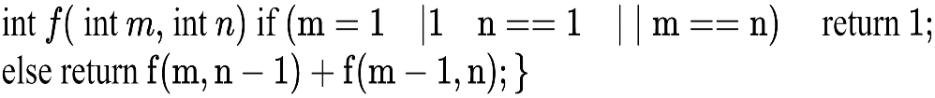

1) 13

2)10

3)12

4)16

جواب:

(الف)

$\begin{aligned}F(3,6)=F(3,5)+F(2,6) \\ F(3,5)=F(3,4)+F(2,5) \\ F(3,4)=F(3,3)+F(2,4) \\ F(3,3)=1 \\ F(2,4)=F(2,3)+F(1,4) \\ F(2,3)=F(2,2)+F(1,3) \\ F(2,2)=1 \\ F(1,3)=1 \\ F(2,3)=1+1=2 \\ F\left(1,4\right)=1 \\ F\left(2,4\right)=2+1=3 \\ F\left(3,4\right)=1+3=4 \\ F\left(2,5\right)=F\left(2,4\right)+F\left(1,5\right) \\ F\left(2,4\right)=3→ شد قبلامحاسبه \end{aligned}$

$\begin{aligned}F(1,5)=1 \\ F(2,5)=3+1=4 \\ F(3,5)=4+4=8 \\ F(2,6)=F(2,5)+F(1,6) \\ F(2,5)=4→شد قبلامحاسبه \\ F(1,6)=1 \\ F(2,6)=4+1=5 \\ F(3,6)=8+5=13\end{aligned}$

3.پیچیدگی زمانی رابطه ی زیر چیست؟

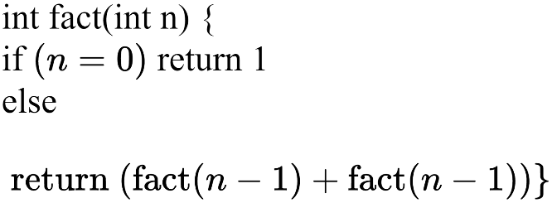

$$O\left(n^{2}\log{n}\right)⋅4 O\left(2^{n}\right)⋅3 O\left(n^{2}\right)⋅2 O(\log_{2}⁡n)⋅1$$

جواب:

3.(ج)

در برنامه به تعداد دو بار f(n-1)فراخوانی می شود لذا:

$$\begin{aligned}T(n)=aT(n-b)→O(a\frac{n}{b}) \\ f(n)=2f(n-1)→O(2^{n})\end{aligned}$$

4- اگر برای مرتب سازی لیست زیر از روش مرتب سازی سریع استفاده شود، پس از اولین تغییر محور کدام گزینه لیست

جدید را نشان می دهد؟

12 34 78 90 2 15 80 3 67

 67 80 34 15 90 78 12 3 2.۲ 67 34 78 90 80 15 12 2 3.1

  67 34 80 90 78 15 12 2 3.۴ 67 34 80 15 78 90 12 3 2.3

**جواب :**

4.(ج)

مرتب سازی به صورت نزولی است:

iدر عنصر کوچکتر از 12 و jدر عناصر بزرگتر از 12 بعد از محل i متوقف شده و عناصر تعویض می شوند.

زمانی که j به آخرین خانه رسید محل i با خانه ی اول جا به جا می شود.

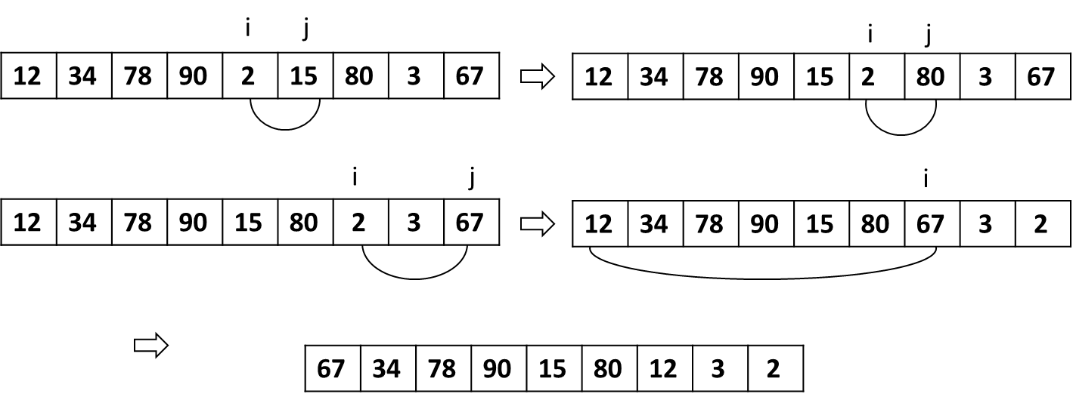

**5. - در الگوریتم ضرب اعداد بزرگ بدترین حالت چه زمانی رخ می دهد ؟**

**1. دو عدد بر هم بخش پذیر باشند. 2. هیچکدام از ارقام دو عدد صفر نباشد.**

**٣. دو عدد بر هم بخش پذیر نباشند. 4. همه گزینه ها صحیح است .**

**جواب :**

**5 (ب**

**در الگوریتم حاصلضرب دو عدد بزرگ، بدترین حالت زمانی رخ می دهد که هیچ یک از ارقام دو عدد صفر نباشد**

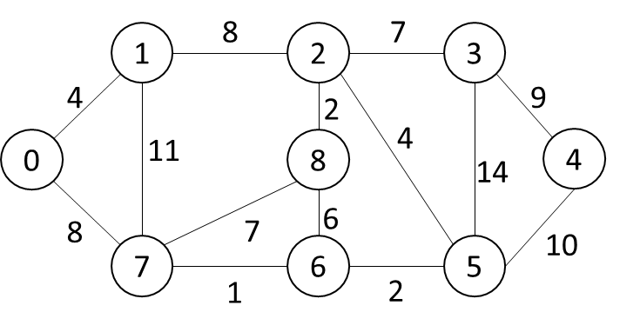6.  وزن درخت پوشای کمینه گراف زیر چقدر است ؟

1)37

2)38

3)23

4)40

**جواب:**

6.(الف)

**ابتدا تمامی یال ها را بر اساس وزنشان به صورت صعودی مرتب می کنیم سپس یال ها را به ترتیب انتخاب می کنیم به صورتی که حلقه ایجاد نکند**

(6,7) (28) (5,6) (0, 1) (2,5) (6,8) (2,3) (7,8) (0,7)(1,2)(3,4) (4,5) (1,7) (3,5)

     1       2         2         4          4        6         7        7        8        8        9        10       11       14

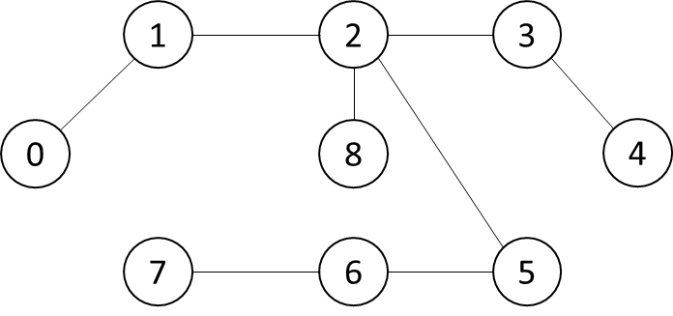

 1+2+2+4+4+7+8+9=37

7. - کدام الگوریتم برای یافتن کلیه کوتاه ترین مسیرها از مبدأ واحد به مقصدهای متفاوت به کار می رود ؟

 1.دایکسترا ٢. کروسکال  3. پریم  4. همه موارد

جواب :

7.(الف)

الگوریتم دیکسترا برای یافتن کلیه کوتاهترین مسیرها از مبدأ واحد به مقصدهای متفاوت به کار می | رود. این الگوریتم همچنین طول یک مسیر را برابر مجموع وزن یال های آن مسیر در نظر می گیرد.

پیچیدگی زمانی الگوریتم حداقل ضرب ها به روش برنامه نویسی پویا کدام گزینه است ؟.8

$$θ\left(3^{n}\right).4 θ\left(2^{n}\right).3 θ\left(n^{2}\right).2 θ(n^{3}).1$$

جواب :

8.(الف)

پیچیدگی زمانی الگوریتم حداقل ضرب ها $θ(n^{3})←$

پیچیدگی زمانی مساله فروشنده دوره گرد با استفاده از برنامه نویسی پویا چیست ؟.9

$$θ\left(n^{2}2^{n}\log{n}\right).4 θ\left(2^{n}\right)⋅3 θ\left(n^{2}2^{n}\right)⋅2 θ(n^{2})⋅1$$

جواب :

9.(ب)

حل مسئله فروشنده دوره گرد به روش پویا دارای مرتبه زمانی ${n^{2}2}^{n}$ می باشد و میزان حافظه ی مورد نیاز است.

10. مسائلی که به روش بازگشت به عقب حل می شود چه نوع مسائلی هستند ؟

1. بهینه سازی   2. تصمیم گیری     ٣. تصمیم گیری و بهینه سازی     4. هیچکدام

جواب :

10. (ب)

مسائلی که به روش عقبگرد حل می شوند اغلب مسائل تصمیم گیری اند چون به

راحتی توسط گراف و درخت حل می شوند :

روش عقبگرد در کاهش مرتبه زمانی تأثیر مثبت نمی گذارد

 روش عقبگرد حالت اصلاح شده جستجوی عمقی یک درخت است.

 روش عقبگرد ممکن است بیش از یک جواب داشته باشد همه جوابها را باید پیدا کنیم.

وزیر کدام گزینه است ؟ n مرتبه زمانی مساله.11

$$\begin{matrix} & 2^{n} ⋅4 n^{2} .3 n^{n} .2 n! .1 \\ & \end{matrix}$$

جواب:

11.(ب)

در مسئله n وزیر، با توجه به درخت عقبگرد، در سطح ۱، فقط یک گره وجود دارد، در سطح ۲، n گره در سطح 3 ، $n^{2}$ و ... پس برای بدست آورند مرتبه زمانی آن به صورت زیر اقدام می نماییم

$1+n+n^{2}+n^{3}+…+n^{n}=\frac{n^{n+1}-1}{n-1}∈0(n^{n})$

.12راه حل مسأله فروشنده دوره گرد در برنامه نویسی پویا و انشعاب و تحدید چه تفاوتی با هم دارد ؟

1. با روش انشعاب و تحدید زمان اجرا کاهش می یابد.

2. با روش انشعاب و تحدید حافظه مصرفی کاهش می یابد.

3. با روش انشعاب و تحديد مرتبه زمانی تغییر نمی کند.

4. روش برنامه نویسی پویا، زمان اجرا را کاهش می دهد.

جواب:

12.(الف)

 مرتبه زمانی مسئله فروشنده دوره گرد با استفاده از روش پویا $O(n^{2}2^{n})$ است. در روش انشعاب و تحديد با ارائه یک تابع حد مناسب زمان اجرای الگوریتم کاهش می یابد ولی مرتبه زمانی تغییری نمی کند.

13.لیست زیر را به روش مرتب سازی ادغامی مرتب کنید (درخت فراخوانی های بازگشتی را رسم نموده و نحوه شکست لیست و ادغام آنها را نمایش دهید):

9    3     1     90    56     13   7     5     12

.13

$A[1..8]=\{12,17,15,8,25,37,10,20\}$

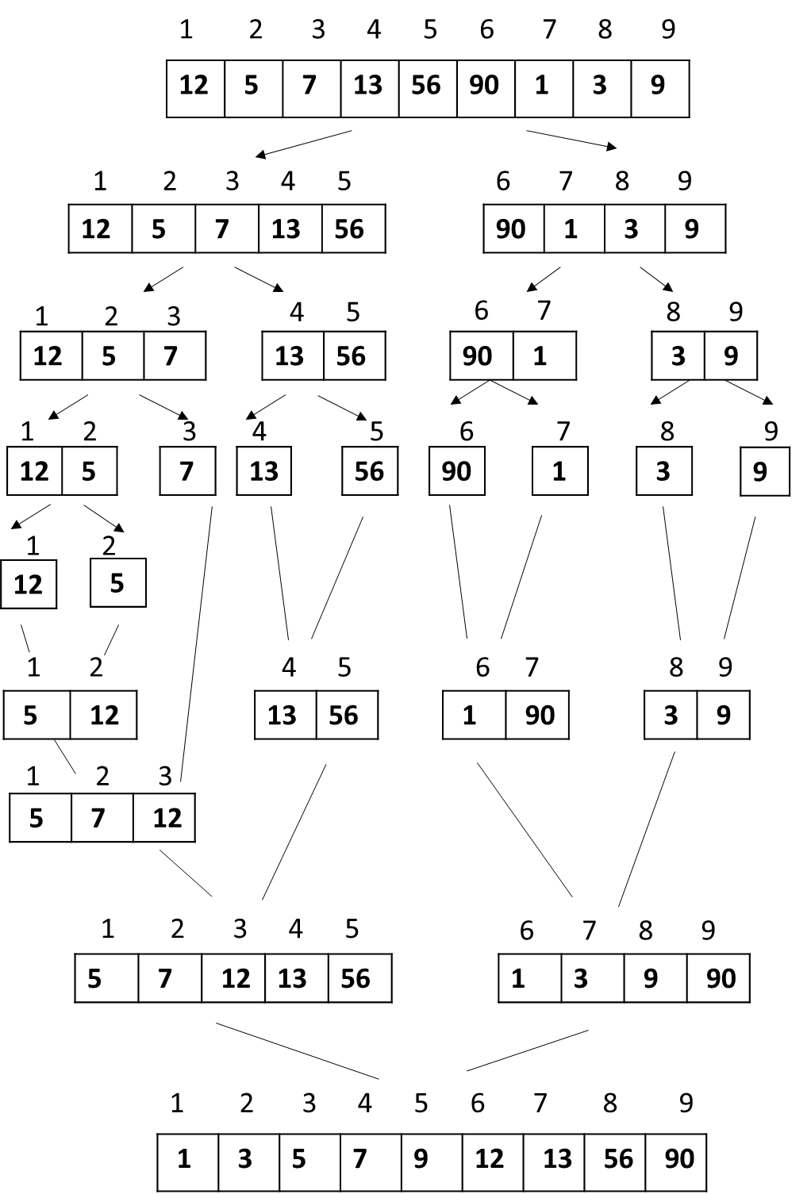

14.ماتریس های زیر را در نظر بگیرید

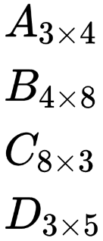

چنانچه بخواهیم حداقل تعداد ضربها برای به دست آوردن حاصل ضرب A XBXC XD را به روش برنامه نویسی پویا به دست آوریم، محاسبات مربوطه را به صورت کاملا مشروح نوشته و محاسبه نمائید. (ماتریس محاسبات مربوطه را تشکیل دهید و اعداد محاسبه شده در هر مرحله را در ماتریس قرار دهید)

جواب:

14.با توجه به فرمول روش پویا جدول مربوطه را کامل می نماییم:

$$\begin{matrix} & \begin{aligned}m_{1}=min(m_{1k}+m_{k+1j}+r_{i-1}×r_{k}×r_{j}) \\ i≤k<j \\ \\ \begin{aligned}A_{3×4}×B_{4×8}×C_{8×3}×D_{3×5} \\ r0 r1 r1r2 r2r3 r3r4\end{aligned} \\ \\ \end{aligned} \\ & m_{11}=m_{22}=m_{33}=m_{44}=0 \\ & m_{12}=min(m_{11}+m_{22}+3×4×8)=96 \\ & m_{23}=min(m_{22}+m_{33}+4×8×3)=96 \\ & m_{34}=min(m_{33}+m_{44}+8×3×4)=120 \\ & m_{13}=min(m_{11}+m_{23}+3×4×3,m_{12}+m_{33}+3×8×3)=min(132,168)=132 \\ & m_{24}=min(m_{22}+m_{34}+4×8×5,m_{23}+m_{44}+4×3×5)=min(280,156)=156 \\ & m_{14}=min(m_{11}+m_{24}+3×4×5,m_{12}+m_{34}+3×8×5,m_{13}+m_{44}+3×3×5)= \\ & min(216,240,177)=177\end{matrix}$$

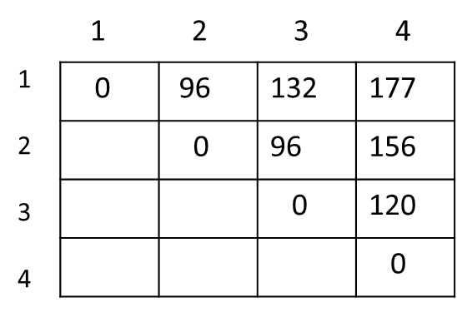

$$(A×\left(B×C\right))×D$$

15.کدام یک از عبارات زیر صحیح است؟

$$\begin{aligned}\left(\log_{2}{n}\right)!∈Ω\left(n!\right)⋅2 {10}^{n}+n^{20}∈θ\left(n^{n}\right) .1 \\ \log_{2}{n}∈θ\left(\log_{10}{n}\right) .4 4n^{3}+5n^{2}+7n∈O\left(n\log{n}\right)⋅3\end{aligned}$$

جواب:

15.(د)

ترتیب مرتبه زمانی از کوچکتر به بزرگتر:(a عدد ثابت است)

$$\begin{matrix}0(1)<0(\sqrt{log⁡n}) & <0(\log_{2}⁡n)<0(n)<0(nlog⁡n)<0(n^{2})<0(n^{3})<0(n^{a}) \\ & <0({(\frac{3}{2})}^{n})<0(2^{n})<0(a^{n})<0(n!)<0(n^{n})\end{matrix}$$

در گزینه 1: $صورت به و n^{20}∈θ(a^{n})$ $n^{20}∈0(n^{n})$

در گزینه 2: چون $\log_{2}{n}<n$ می باشد پس $(\log_{2}{n})! ∈0\left(n!\right)$

در گزینه 3: ${ n^{3} ∈ ∩(n\log{n}) پس n}^{3} >n\log{n}$

گزینه 4: تمامی $\log{n}$ ها در هرپایه ای هم مرتبه هستند.

16.تابع زیر را در نظر بگیرید

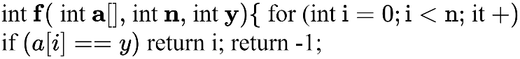

تعداد مقایسه ها در حالت متوسط چه قدر است؟

جواب:

16. (د)

همانطور که در برنامه مشاهده می شود حلقه for از 0 تا 1-n یعنی به تعداد n بار شرط if که مقایسه است ا را اجرا می کند پس متوسط تعداد مقایسه در آرایه n عنصری برابر است با $\frac{1+n}{2}$

17.تابع بازگشتی زیر بر روی درخت دودویی T چه کاری انجام می دهد؟

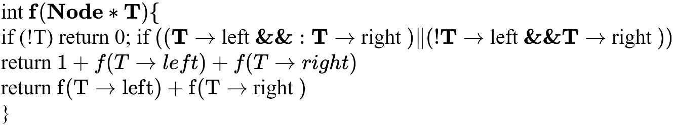

١. محاسبه تعداد کل گره ها

۲. محاسبه تعداد گره های تک فرزندی

٣. محاسبه تعداد گره های دو فرزندی

۴. محاسبه تعداد برگ ها

جواب:

17.(ب)

همانطور که در برنامه مشخص شده است؛ شرط اول بررسی می کند درخت تهی است یا خیر، اگر تهی بود 0 برمی گرداند. در شرط دوم $(T→\text{left \&\&}!T→\text{right})$ یعنی آن گره اگر فرزند چپ دارد ولی فرزند راست ندارد و $(!T→\text{left \&\&} T→\text{right})$ یعنی آن گره فرزند چپ ندارد ولی فرزند راست دارد پس می توان گفت شرط دوم بررسی می کند که آیا گره یک فرزند دارد، اگر داشت،

$1+f(T→left)+f(T→\text{right})$ را بر می گرداند یک واحد به مجموعمان می افزاید و تابع را یک بار برای فرزند چپ و یک بار برای فرزند راست فراخوانی می کند.

 اگر شرط دوم بررسی کرد که گره دارای یک فرزند نبود آنگاه به مجموع چیزی نمی افزاید و

$f(T→left)+f(T→\text{right})$ را برمی گرداند یعنی فقط تابع را برای فرزند چپ و راست فراخوانی می کند. در کل می توان گفت که این تابع گره های دارای یک فرزند را می شمارد.

18.  تابع پیچیدگی زمانی  T ( n ) = T(n - 1 ) + n-1مربوط به کدام الگوریتم است؟

1. مرتب سازی صعودی یک آرایه مرتب شده نزولی به روش مرتب سازی سریع

۲. محاسبه فاکتوریل n به روش باز گشتی

٣. جستجوی دودویی در آرایه n عنصری به روش غیرباز گشتی

۴. حل مساله برج هانوی به روش بازگشتی

جواب:

18.(الف)

تابع بازگشتی 1-T ( n ) ، T ( n ) = T ( n - 1 ) + n یعنی ورودی n را این تابع گرفته، 1-n عملیات انجام داده سپس خودش را با ورودی 1-n فراخوانی می کند که این خاصیت مربوط به مرتب سازی سریع زمانی که آرایه مرتب شده باشد است.

 محاسبه فاکتوریل:  n*(1- T( n ) = T ( n

جستجوی دودویی: 1+($\frac{n}{2}$) T( n ) = T

برج هانوی: 1+(1- T( n ) = 2T ( n

19.کدام یک از روابط بازگشتی زیر به روش قضیه اصلی قابل حل است؟

$$\begin{aligned}T\left(n\right)=\frac{1}{4}T\left(\frac{n}{2}\right)+1 ⋅2 T\left(n\right)=2T\left(\frac{3n}{4}\right)+\frac{9n}{4} ⋅1 \\ T\left(n\right)=\frac{2}{5}T\left(n\right)+\frac{n^{2}}{4} .4 T\left(n\right)=T\left(\frac{9n}{5}\right)+n .3 \end{aligned}$$

جواب:

19.(الف)

در قضیه اصلی به فرم $T(n)=aT(\frac{n}{b})+{cn}^{k}$ می بایست $b>1 و a≥1$ باشد فقط گزینه 1 این شروط را دارد.

.20الگوریتم مرتب سازی سریع Quicksort , یک آرایه n تایی مرتب شده را با چه سرعتی مرتب می نماید؟

$$o\left(n^{2}\log{n}\right)⋅4 o\left(n^{2}\right)⋅3 o\left(\log{n}\right)⋅2 o(nlog⁡n)⋅1$$

جواب:

20.(ج)

نتایج زیر را برای الگوریتم مرتب سازی سریع داریم:

 زمانی که داده های از قبل مرتب شده باشند الگوریتم در بدترین حالت خود می باشد.

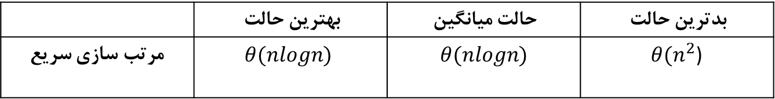

21- کدام یک از دنباله های زیر (به ازای  n های بزرگ) بیشترین ارتفاع ممکن را برای درخت هافمن ایجاد می کند؟ (اعضای دنباله نشان دهنده تعداد تکرار کاراکترها در متن ورودی است نه خود کاراکترها)

١. دنباله ای از n عدد برابر

۲. دنباله ی (1.2.3….n)

3. .دنباله ی

4. دنباله ی ۴. دنباله ای از n عدد فیبوناچی پشت سر هم

جواب:

21.(د)

در گزینه ۴ برای تشکیل درخت هافمن در هیچ سطحی بیش از دو گره وجود ندارد که در این حالت بیشترین ارتفاع حاصل می شود: فیبوناچی:

1 1 2 3 5 8 13 21 ..

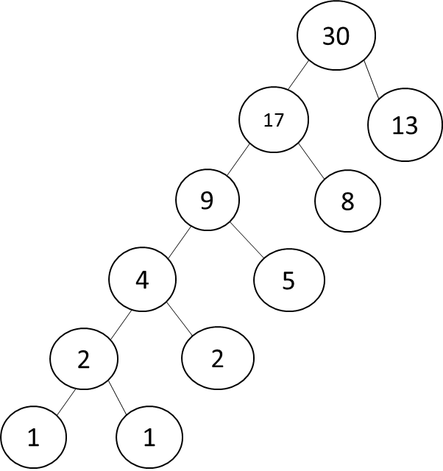

22. اگر از الگوریتم دیکسترا برای یافتن همه کوتاهترین مسیرها از راس شماره ۱ استفاده شود، راس شماره ۵ چندمین راسی است که کوتاهترین مسیرش از راس مبدا به دست می آید؟ (راس مبدا نیز در این ترتیب لحاظ شود.)

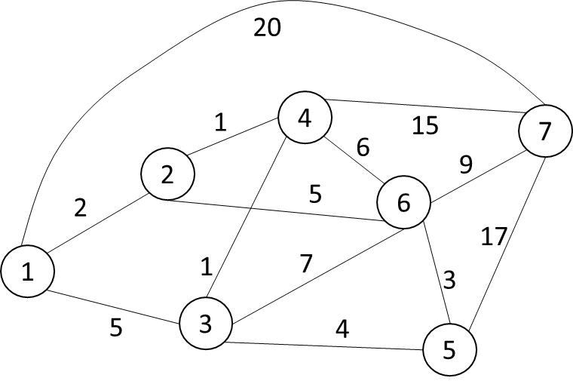1)3

2)4

3)5

4)6

جواب:

22.(د)

ابتدا جدول مسیر مربوط به ماتریس را ترسیم می نماییم سپس ابتدا نخستین کوتاهترین مسیر از ${ v}_{1}$ انتخاب می شود. با توجه به گراف مشخص می شود که $v_{2}$ بهترین گره انتخابی میباشد. این مسیر را انتخاب سپس جدول را با استفاده از مسیر جدید بروز رسانی می کنیم

23. فرض کنید 4 کلید $key_{1}<key_{2}<key_{3}<key_{4}$ موجود است. اگر احتمال مساوی بودن کلید مورد جستجو با هر یک از کلیدها به صورت زیر باشد:

$$P_{1}=0.3,P_{2}=0.2,P_{3}=0.2,P_{4}=0.3$$

حداقل زمان جستجوی میانگین چه قدر است؟

1. 1.9 2)2 3)2.1 4)2.3

جواب:

23.(ب)حداقل زمان جستجوی میانگین به صورت زیر است:

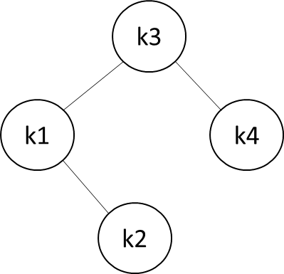

$$1×0.2+2×0.3+2×0.3+3×0.2=2$$

.24 برای حل مساله فروشنده دوره گرد به روش برنامه نویسی پویا، اگر تعداد شهرها برابر با nباشد، میزان حافظه مورد نیاز چقدر است؟

$$n^{2}2^{n}.4 n^{2}.2 2^{n} .2 {n2}^{n}.1$$

جواب:

24.(الف)

حل مسئله فروشنده دوره گرد به روش پویا دارای مرتبه زمانی $n^{2}2^{n}$ می باشد و میزان حافظه مورد نیاز $n$

.25برای محاسبه جمله nام دنباله فیبوناچی به روش برنامه نویسی پویا، مرتبه زمانی اجرای الگوریتم چقدر است؟

$$θ\left(n\right).4 θ\left(n^{2}\right) .3 θ\left({\left(\frac{1+\sqrt{5}}{2}\right)}^{n}\right) .2 θ\left(2^{n}\right).1$$

$2^{n}$ است.

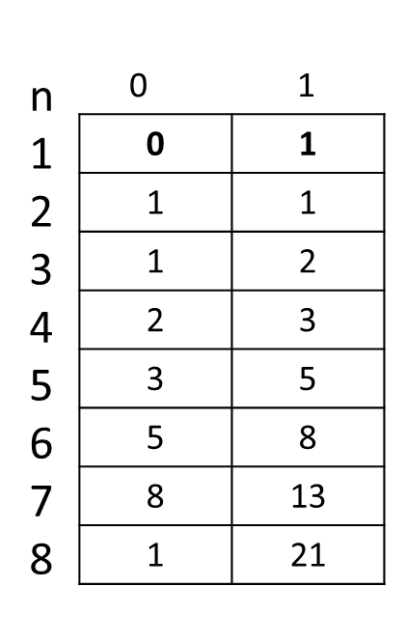جواب:

.مثلا برای یافتن جمله 8 ام داریم:

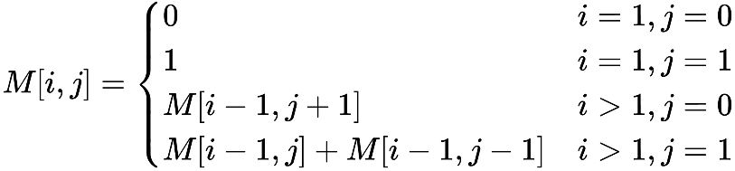

.26در حل مساله حاصل جمع زیرمجموعه ها به روش عقبگرد، اگر total نشان دهنده جمع کل اوزان انتخاب نشده و

Weight وزن گره موجود باشد، شرط امیدبخش بودن یک گره در سطح iام چیست؟

$$\text{weight}+w_{i+1}≥w,\text{weight}+\text{total}≥w .1$$

$$\text{weight}+w_{i+1}≤w,\text{weight}+\text{total}≥w.2$$

$$\text{weight}+w_{i+1}≤w,\text{weight}+\text{total}≤w .3$$

$$\text{weight}+w_{i+1}≥w,\text{weight}+\text{total}≤w.4$$

جواب:

5.(ب)

شرط امید بخش بودن حاصل جمع زیر مجموعه ها:



که در حالت غیر امید بخش بودن شرط فوق معکوس می شود:



27. - رام نشدنی بودن کدام یک از مسائل زیر ثابت شده است؟

۱. حاصل جمع زیر مجموعه ها

۲. فروشنده دوره گرد

 ٣. تعیین کلیه مدارهای هامیلتونی یک گراف

 ۴. ضرب زنجیره ای ماتریس ها

جواب:

27.(ج)

مسائلی که نتوان برای آنها الگوریتمی با مرتبه زمانی چند جمله ای پیدا کرد مسائل رام نشدنی نامیده می شود. الگوریتم هایی با مرتبه زمانی ${n! ,3}^{n},2^{n}$ یا هر الگوریتمی که مرتبه زمانی آن غیر چند جمله ای باشد (یعنی نمایی باشد) را مسائل رام نشدنی می نامند. مسئله تعیین کلیه مدارهای هامیلتونی جزء مسائلی هستند که رام نشدنی بودن آنها اثبات شده است. در این مسائل با توجه به عبارت محاسبه تعداد مدارها می توان دریافت که پیچیدگی زمانی این مسائل $n!$ می باشد.

28.رابطه ی بازگشتی زیر را حل کنید

$$\begin{aligned}T(n)=T(n-1)+T(n-2)n≥2 \\ T(0)=0T(1)=1\end{aligned}$$

جواب:

28.

$$\begin{aligned}T(n)=T(n-1)+T(n-2) \\ r^{2}=r+1⇒r^{2}-r-1=0⇒r_{1}=\frac{1+\sqrt{5}}{2},r_{2}=\frac{1-\sqrt{5}}{2}\end{aligned}$$

$$⇒T(n)=C_{0}{(\frac{1+\sqrt{5}}{2})}^{n}+C_{1}{(\frac{1-\sqrt{5}}{2})}^{n}$$

$$T(0)=C_{0}{(\frac{1+\sqrt{5}}{2})}^{0}+C_{1}{(\frac{1-\sqrt{5}}{2})}^{0}⇔T(0)=C_{0}+C_{1}=0⇒C_{1}=-C_{0}$$

-29 ارزش بهینه تبدیل رشته X= abaac به Y = acab با فرض 1= D = I= و 2C=چقدر است?

)درج= I حذف=D اصلاح=(C

جواب:

29. های جدول را کاراکتر های X و ستون ها را کاراکترهای Y تشکیل می دهد، اعداد داخل جدول و جه تبدیل X به Y است. مثلا خانه [2,3] یعنی تبدیل ab از X به aca از Y که هزینه آن تبدیل b به c درج a است که هزینه ۳ را دربردارد، یا [3 , 0] رشته aba از X به رشته تهی از Y که ۳ حذف صورت می گیرد و هزینه ۳ دارد. [4,2] یعنی تبدیل abaa به ac که اصلاح b بهC و حذف دو a را دربردارد که هزینه اش ۴ می شود. بدین ترتیب جدول را تکمیل می نماییم خانه جواب [5,4] یعنی تبدیل abaac به acab است که اصلاح b به c حذف یک a و اصلاح و به b را دربردارد که هزینه اش ۵ است.

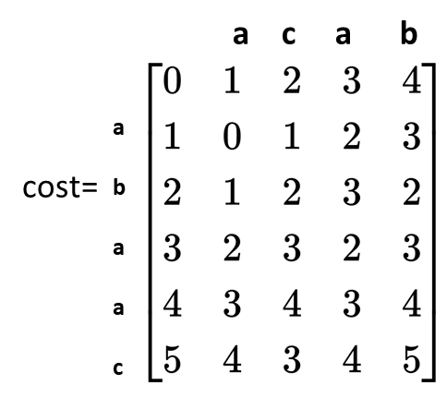

30- برای مساله فروشنده دوره گرد با ماتریس مجاورت زیر با استفاده از روش انشعاب و تحدید یک تور بهینه و طول آن را پیدا کنید. عملیات را مرحله به مرحله نمایش دهید.

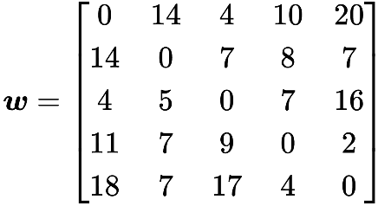

جواب:

30. در هر گره از درخت فضای حالت، مسیر انتخاب شده تا آن گره گنجانده شده است.

گرهی که برگ نباشد نشانگر تمام تورهاییست که با مسیر موجود در گره شروع می شوند.

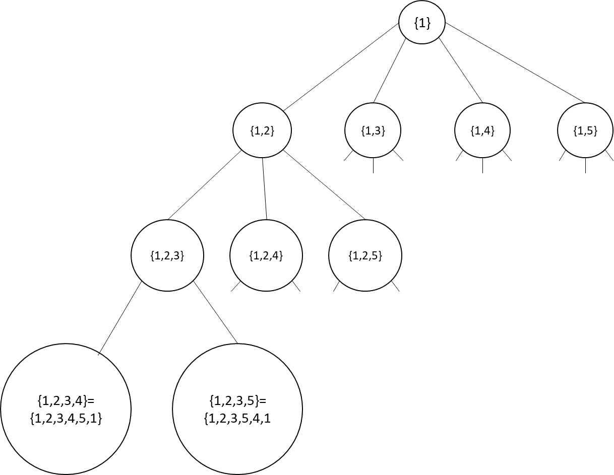در هر برگ یک تور ممکن ذکر شده است

برای بررسی امیدبخش بودن یک گره باید حد پایینی از طول توری که ممکن است از گسترش گره جار بدست آید، پیدا کنیم. اگر حد پایین طول تور در گره جاری، بزرگتر یا مساوی طول کمینه بهترین تور فعل باشد، گره جاری غیر امیدبخش است. در هر تور، بال انتخاب شده در هنگام خروج از رأس، در بهترین حالا باید کوتاهترین بال خارج شده از آن رأس (به رأسهای ویزیت نشده) باشد. لذا حد پایینی طول تور، برابر حاصل جمع مقادیر کمینه اندازه بالهای خروجی از رئوس ادامه مسیر خواهد بود. فرض کنید ماتریس مجاورت گراف داده شده است. همچنین رأس مبدأ تور v1 باشد. حد پایینی طول تور با شروع از v1به صورت زیر است خروجی گره ای در ماتریس سطر آن گره و ورودی به آن گره ستون آن گره است

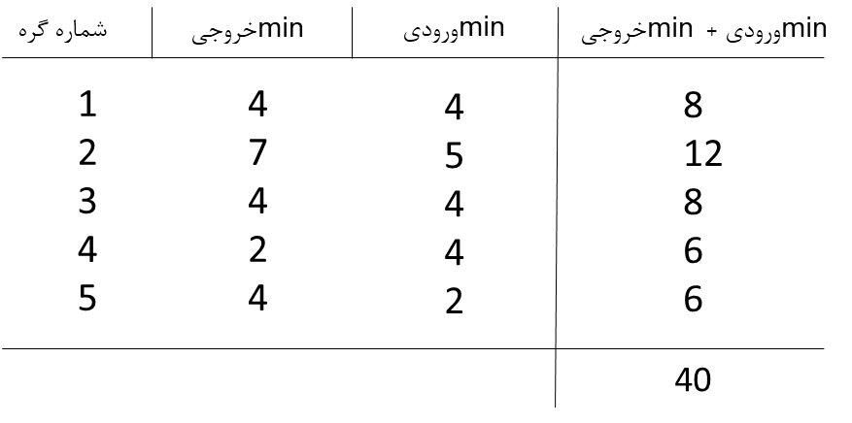با تقسیم ۴۰ بر ۲ کمترین ارزش این مسیر ۲۰ بدست میاید

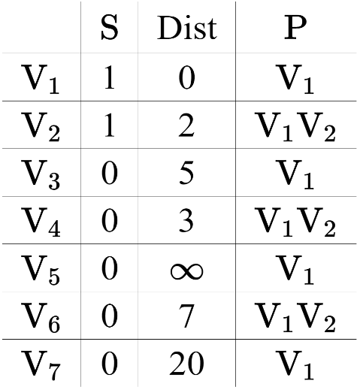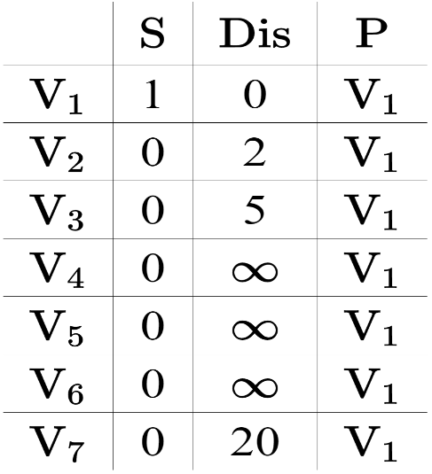

سپس کوتاه ترین مسیر بعدی را انتخاب میکنیم که مسیر با مقصد $v_{4}$ می باشد و بعد از $v_{4}$ مسیر با مقصد $v_{1}$

می باشد.جدول در هر مرحله به روز رسانی میشود.

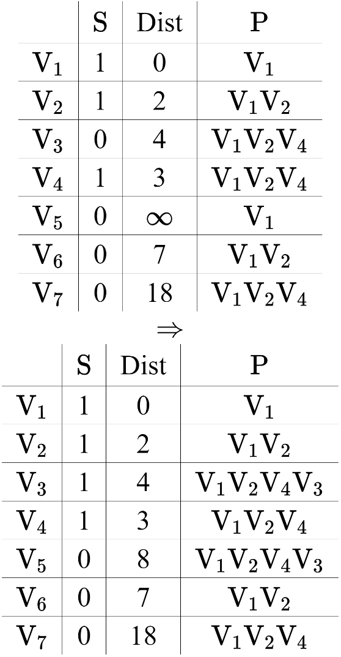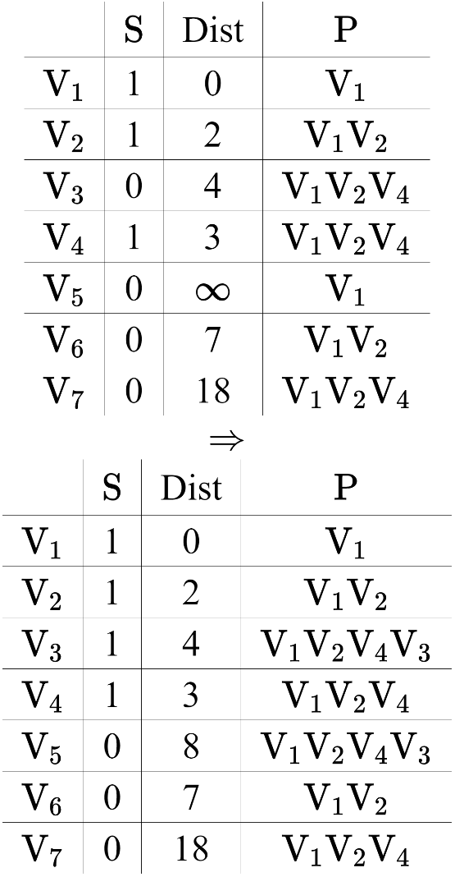

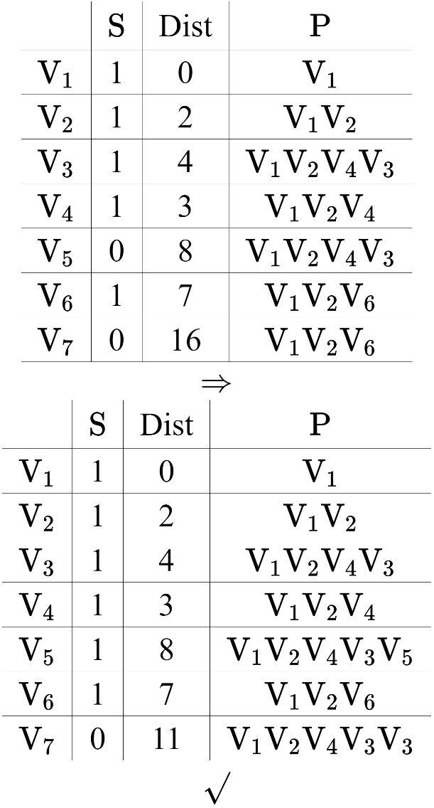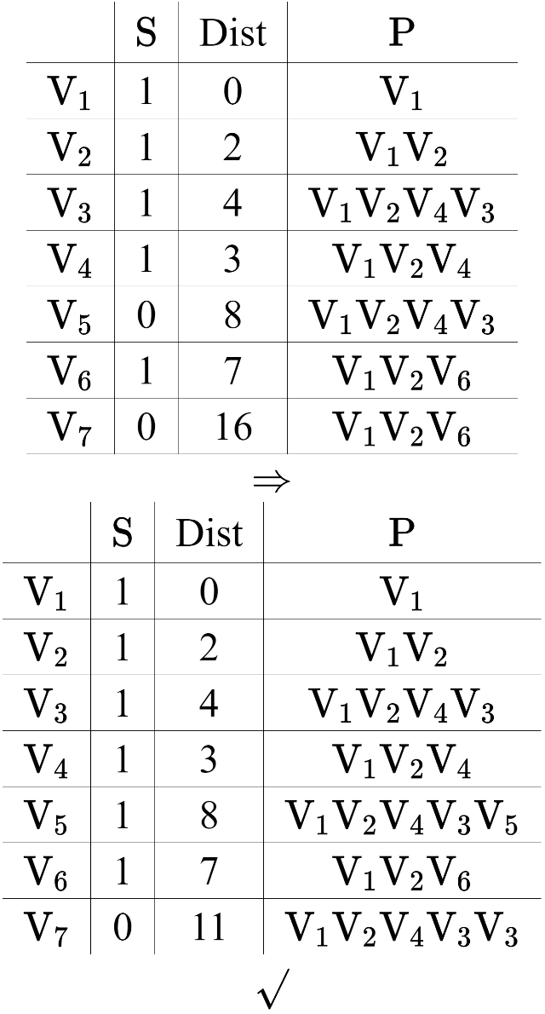سپس

پایان.